Государственное бюджетное профессиональное образовательное учреждение
«Магаданский политехнический техникум» (ГПБОУ «Магаданский политехнический техникум)

Специальность «Учебная практика»

Практическая работа №4
«Внешнее проектирование (разработка внешней спецификации, разработка тестов)»

Студент ИСП-09 __________ А.А. Маляренко

Преподаватель __________ А.С. Кашпур

Магадан
2026
Предметная область
Цель работы – описать внешний вид программы и подготовить начальные тест-кейсы
Объект работы – инвентаризации дома.
Предмет исследования – процесс инвентаризации дома.
Точка зрения, с которой рассматривается эта система – Проживающие.
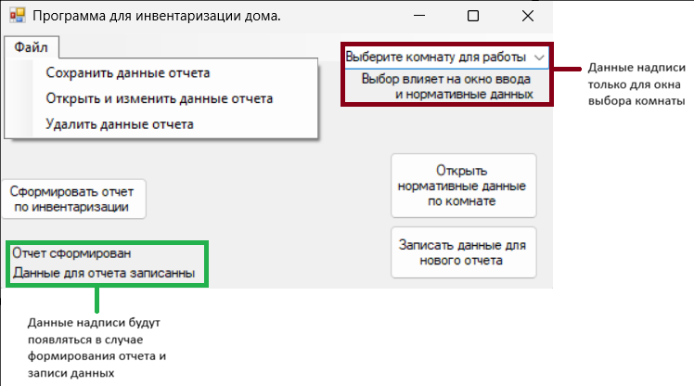
Рис.1
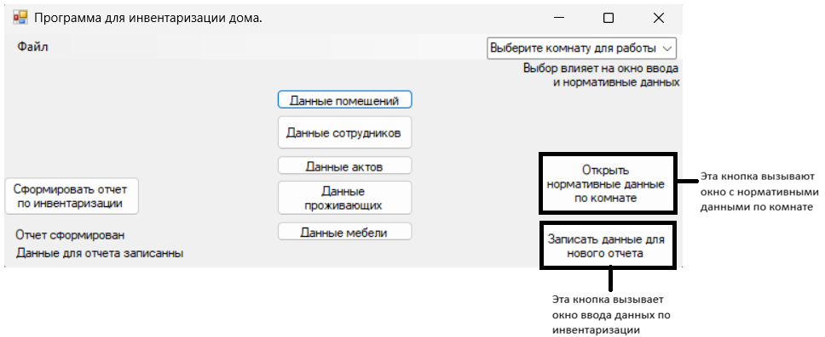
Рис.2
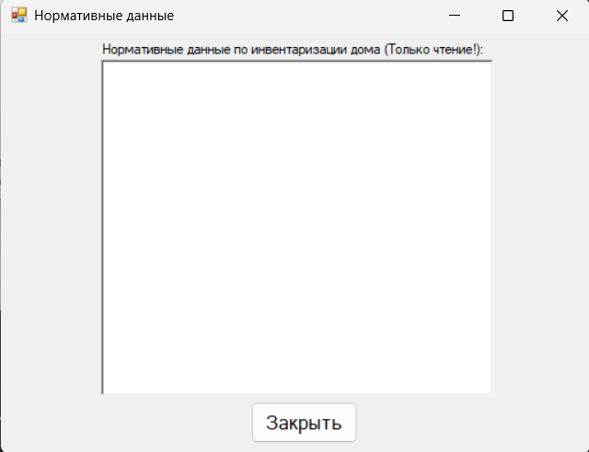
Рис.3
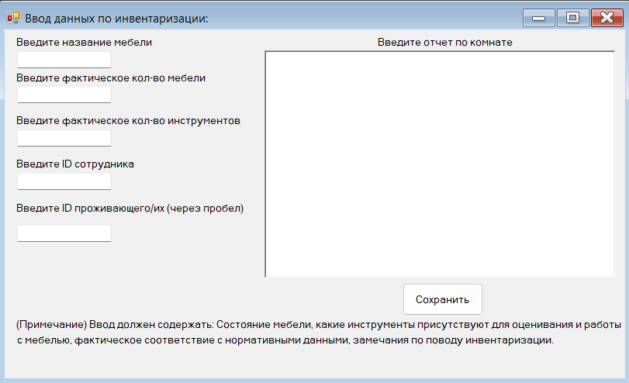
Рис.4
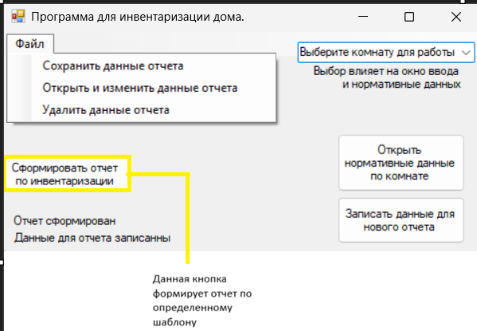
Рис.5
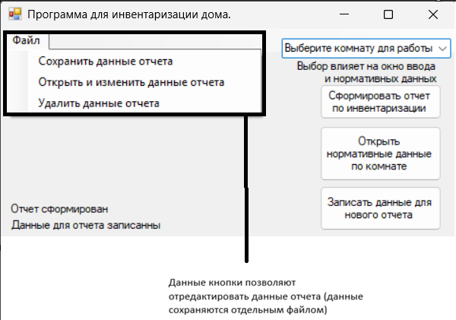
Рис.6
Тест кейсы:
- Название: Открытие нормативных данных по комнате (Холл).
Шаги:
На главной форме выбрать комнату;
Нажать кнопку «Открыть нормативные данные по комнате»
Ожидаемый результат: Открылась форма с нормативными данными (RichTextBox, режим только чтения). Данные соответствуют выбранной комнате.
- Название: Открытие нормативных данных по комнате (Спальная комната).
Шаги:
На главной форме выбрать комнату;
Нажать кнопку «Открыть нормативные данные по комнате»
Ожидаемый результат: Открылась форма с нормативными данными (RichTextBox, режим только чтения). Данные соответствуют выбранной комнате.
- Название: Открытие нормативных данных по комнате (Кухня).
Шаги:
На главной форме выбрать комнату;
Нажать кнопку «Открыть нормативные данные по комнате»
Ожидаемый результат: Открылась форма с нормативными данными (RichTextBox, режим только чтения). Данные соответствуют выбранной комнате.
- Название: Открытие нормативных данных по комнате (Уборная комната).
Шаги:
На главной форме выбрать комнату;
Нажать кнопку «Открыть нормативные данные по комнате»
Ожидаемый результат: Открылась форма с нормативными данными (RichTextBox, режим только чтения). Данные соответствуют выбранной комнате.
- Название: Открытие нормативных данных по комнате (Ванная комната)
Шаги:
На главной форме выбрать комнату
Нажать кнопку «Открыть нормативные данные по комнате»
Ожидаемый результат: Открылась форма с нормативными данными (RichTextBox, режим только чтения). Данные соответствуют выбранной комнате.
- Название: Ввод новых данных инвентаризации.
Шаги:
На главной форме выбрать комнату;
Нажать на кнопку «Записать данные для нового отчета»;
В открывшейся форме ввести: название мебели, фактическое количество мебели, фактическое количество инструментов, ID сотрудника, ID проживающих (через пробел), а так же данные отчета, которые подразумевают: Состояние мебели, какие присутствуют инструменты для оценивания и работы с мебелью, фактическое соответствие нормативным данным, замечания по поводу инвентаризации.

